План отключений потребителей
Дата | Время | Отключаемые объекты и  территории | Причина отключения
17.05.24 | 13⁰⁰-15⁰⁰ | с. Брюхово полностью.  Организации: Д/сад. | В 10 Брюхово проверка защит.

Уважаемые потребители электроэнергии!
Во времени отключения и включения объектов будут незначительные корректировки, но объект не может быть обесточен ранее заявленного времени.
Возможны незапланированные перерывы в электроснабжении для производства внеплановых кратковременных работ и ликвидации аварий без предупреждения.
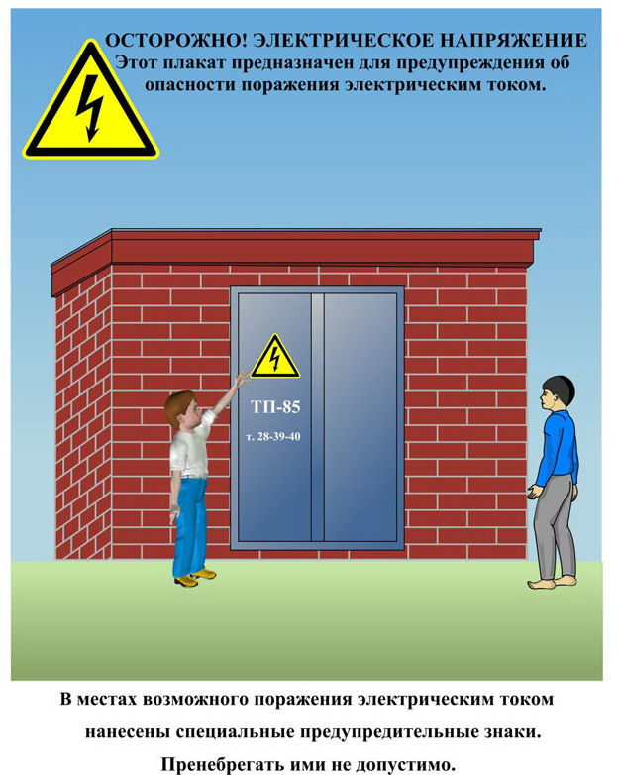
Сообщите о возможных местах поражения электрическим током!
Телефон диспетчера РЭС 3-13-01 круглосуточно.

